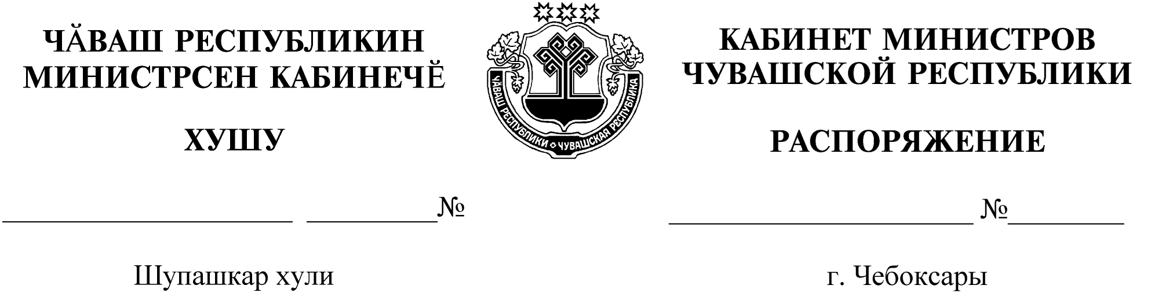
1108-р
02.12.2021

1108-р
02.12.2021

Назначить Скворцову Елену Георгиевну на должность заместителя полномочного представителя Чувашской Республики при Президенте Российской Федерации.

Председатель Кабинета Министров
Чувашской Республики О.Николаев

